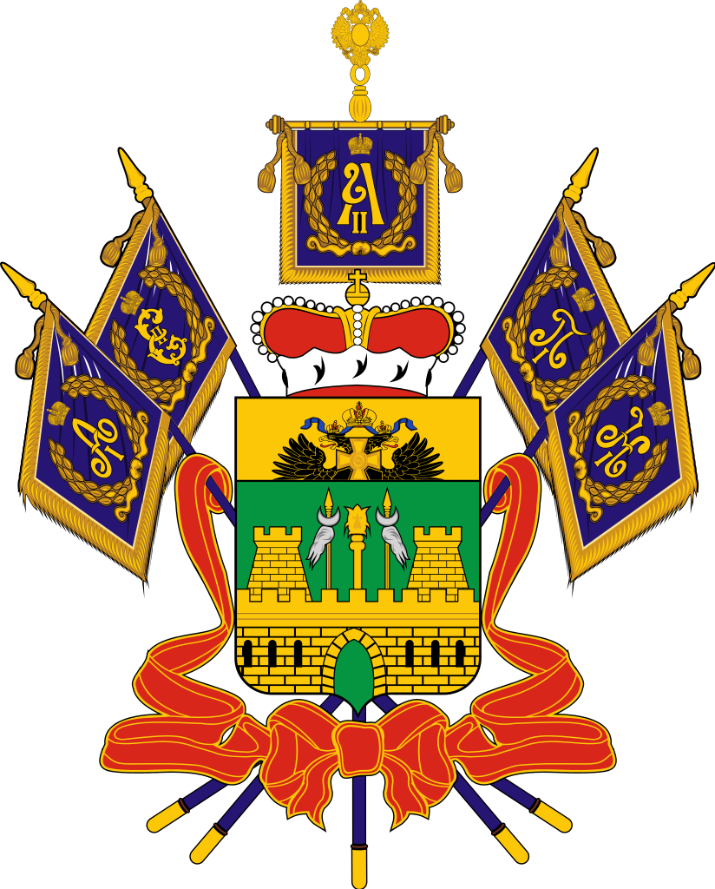Администрация МО
Красноармейский район
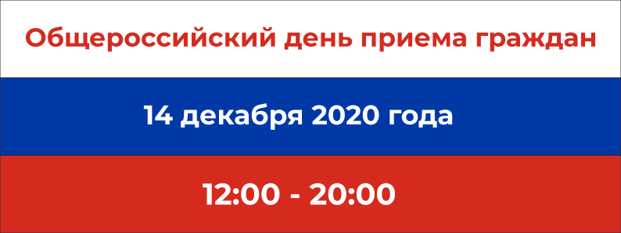

Обязательна
предварительная запись
по телефонам:
МО Красноармейский район
8 (861 65) 3-20-11
Полтавское сельское поселение
8 (861 65) 3-38-42
Марьянское сельское поселение
8 (861 65) 96-3-35
Новомышастовское сельское поселение
8 (861 65) 98-3-45
Старонижестеблиевское сельское поселение
8 (861 65) 97-2-94
Староджерелиевское сельское поселение
8 (861 65) 95-3-07
Октябрьское сельское поселение
8 (861 65) 91-0-02
Трудобеликовское сельское поселение
8 (861 65) 99-1-85
Ивановское сельское поселение
8 (861 65) 94-2-42
Чебургольское сельское поселение
8 (861 65) 93-1-87
Протичкинское сельское поселение
8 (861 65) 93-3-23

